**Сценарий праздника**

**«Осень в гости к нам пришла»**

**2 младшая группа**

**Воспитатель высшей категории: Бибаева Л.В.**

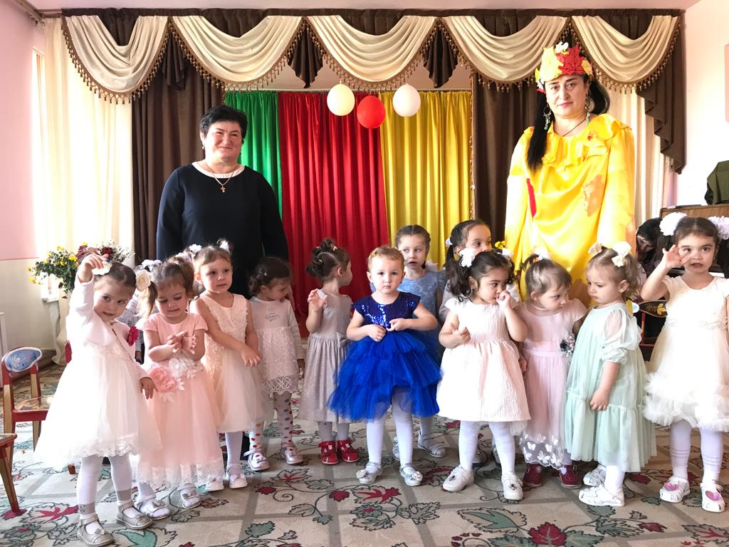

**Цель:** показать значение музыки и роль праздника для развития ребенка, его эмоциональной отзывчивости. Праздник – яркое и радостное событие в жизни детей, которое обогащает мир детей разнообразными художественными впечатлениями и дает возможность каждому ребенку проявить свои художественные способности, эмоциональную восприимчивость, творческую активность.

*(Звучит музыка, дети заходят в зал и садятся на стульчики)*

**Ведущий.** Дорогие дети, какие вы сегодня красивые, нарядные! Посмотрите, как празднично украшен наш зал! Какие красивые листочки: красные, желтые, оранжевые. А когда у нас такие листики бывают? (Осенью) Сегодня мы отмечаем праздник Осени. Мы простились с теплым летом,   
уже осень к нам пришла.  
Золотисто - красным цветом все раскрасила она.  
Так давайте в гости - Осень позовем,   
станет все вокруг чудесней  
Осень, мы тебя так ждем! (дети хлопают в ладоши).

Под музыку входит Мишка.

Мишка: Ой, кто это шумит, спать не даёт!

Ведущая: Ребята, кто это к нам пришёл? (Дети отвечают) Давайте поздороваемся с ним. Здравствуй, Мишка! (дети здороваются).

Мишка: Здравствуйте, ребята! А что это вы тут делаете?

Ведущий: Как что? У нас с детками тут праздник, мы осень встречаем, а ты уже спать лёг, непорядок.

**Мишка:** Да, что- то я рано уснул. Ребята, а вы любите играть? (*дети отвечают)*

***Проводится игра «Мишка косолапый по лесу идет» под фонограмму****.*

**Мишка:** Молодцы, мои друзья, повеселили меня! Вам секрет открою я,

Осень любит только тех,

у кого весёлый смех, пляшет и поёт.

**Ведущий:** Мы умеем веселиться, и смеяться и резвиться!

**Мишка:**Тогда дружно позовем осень: «Осень, Осень, приходи!» (*дети зовут Осень)*

Что-то Осень не идет, наверное, заблудилась. Пойду, покажу ей дорогу в детский сад.

*Мишка уходит. Дети еще раз зовут Осень.*

**Ведущий:** Ребята, давайте позовем осень.  
**Дети:** Осень!   
**Ведущий:** Нет Осени, давайте закроем глаза руками и еще раз ее позовем.

***Под музыку, кружась, входит Осень.***

***(Выход «Осени» под фонограмму).***

**Осень.**Вот иду и слышу смех Неужели детки здесь.

Какие все хорошие,

Такие все нарядные,

Глазу так приятные,

Здравствуйте, мои друзья!

**Дети.**Здравствуйте!

**Осень.**Я – Осень золотая!

На праздник к вам пришла

Надела платье желтое

Подарки принесла

Листики скорей берите

С ними весело пляшите!

***(Осень раздает листочки)***

***Исполняется танец с листочками «Дует, дует ветер»***

**Ведущий.**Осень, милая, садись, ты немножко отдохни! Дети о тебе стихи прочтут.

***Стихи***

**Осень:** Большое спасибо за красивые стихи.

**Ведущий:** Осень, золотая!

С нами вместе веселись

Детки песенку споют.

***Песня «Осень, осень к нам пришла»***

**Осень:** Как хорошо вы поете! Очень мне понравилось! Только я хочу поиграть, давно я ни с кем не играла!

**Ведущий:**Осень дорогая, наши дети с удовольствием поиграют с тобой!

**Осень:**Я раскрыла зонтик, разноцветный зонтик,

Прибегут ко мне друзья, спрячутся здесь от дождя!

***Проводится игра «Солнышко и дождик».***

**Осень:** Как хорошо мы с вами поиграли, а то я уж совсем загрустила: птички улетели, солнышко спряталось за тучку, все зверушки готовятся к зиме, только мы с березкой вдвоем остались, да овощи на огороде.  
Что растет на огороде, мы сейчас с вами посмотрим*.*

***Игра* «*Назови овощ»***

**Осень**: Я очень рада, что вы знаете столько овощей, молодцы, ребята.

**Ведущий:** Ой, ребята, к нам еще кто- то идет…

***Под музыку появляется мышка с зонтиком.***

**Мышь.** Здравствуйте, детки! Я пришла к вам в гости на осенний праздник

**Ведущий.** Здравствуй, Мышка! А зачем тебе зонтик?

**Мышь.** От дождика прятаться.

**Ведущий.** А мы про дождик песенку знаем и споем.

***Песня «Малыши и дождик».***

**Ведущий.** А Мышка-то уснула. Дети, давайте разбудим и поиграем с ней.

***Игра «Огуречик, огуречик…»***

**Ведущий.** Никого не поймала Мышка.

Мышка, Мышка, а где ты была?

**Мышь.** В огороде.

**Ведущий.** Мышка, Мышка, а зачем ходила?

**Мышь.** Морковку искала.

**Ведущий.** Мышка, Мышка, а зачем тебе морковка?

**Мышь.** Деток угощать.

***Мышь угощает всех детей морковкой. В морковке спрятаны конфеты****.*

**Ведущий.** Вот какая чудесная выросла морковка, солнышко ее грело, а дождик поливал. А теперь нам всем пора в группу.

**Осень:**

Ну а мне пора прощаться, в лес осенний возвращаться!

Подготовить всех к зиме.

Вот что нужно сделать мне!

Вам, ребята, от меня – яблочки осенние!

Угощайтесь!

***Осень раздает детям яблоки.***

**Ведущий:**

Милая осень щедра, красива.

Скажем мы осени дружно…

Спасибо!

